Internorm: Die Sanierungsmarke Nummer Eins erzielt Umsatzrekord
Mit 488 Millionen Euro Umsatz wächst Internorm um 16 Prozent und zählt bereits über 850.000 Sanierungskund:innen

Die Internorm International GmbH erzielte im Geschäftsjahr 2022 mit einem Umsatz von 488 Millionen Euro ein neues Rekordergebnis – das entspricht einem Wachstum von 16 Prozent. Damit baut der österreichische Fenster- und Türenhersteller seine Markenführerschaft weiter aus. In ganz Europa punktete das Familienunternehmen mit innovativen sowie energieeffizienten Produkten und blickt bereits auf über 850.000 erfolgreich abgewickelte Sanierungsprojekte zurück. Ein entscheidender Erfolgsfaktor ist das ausgeprägte Vertrauen der Kund:innen, das neben der Produkt- und Beratungsqualität auf 92 Jahren Erfahrung und mehr als 28 Millionen verkauften Fenster- und Türeneinheiten basiert. Bis 2024 wird Internorm über 90 Millionen Euro in den Zubau und die Modernisierung der Werke investieren, um sich für den weiteren Wachstumskurs bestens aufzustellen.

Herausragende Performance in Europa
Internorm verbuchte 2022 in den meisten europäischen Kernmärkten zweistellige Zuwächse. In Österreich legte der Trauner Fensterhersteller umsatzseitig nach dem Rekordjahr 2021 um weitere 4,3 Prozent zu. In Italien steigerte das Familienunternehmen seinen Umsatz um 63 Prozent, in Großbritannien sogar um fast 75 Prozent. „Wir freuen uns sehr über die starken Zuwächse in Europa. Unsere ‚100 % made in Austria‘-Strategie, die überwiegend regionalen Lieferketten und unsere Produktionstiefe waren dabei Erfolgsgaranten. Diese Entwicklung festigt unsere Position als Europas führende Fenstermarke“, bilanziert Johann Brandstetter, Internorm-Geschäftsführer Marketing & Vertrieb. Die Exportquote der ausschließlich in Österreich produzierten Fenster und Türen stieg 2022 um vier Punkte auf 62 Prozent.

Fenstermarkt weiter im Aufschwung
Trotz anhaltender Inflation und steigender Zinsen sind die Prognosen für den europäischen Fenstermarkt laut aktuellen Branchenstudien sowohl im Sanierungsbereich als auch im Neu- und Objektbau weiter positiv. 2022 wuchs der Fenstermarkt im DACH-Raum wertmäßig um neun Prozent, für das aktuelle Geschäftsjahr werden weitere 3,8 Prozent prognostiziert. „Die derzeitigen negativen Realzinsen führen zu einer massiven Attraktivitätssteigerung der Sanierung und auch des Neubaus. Die Erholung bei den Materialpreisen und die Stabilisierung des Rohstoffmarkts stimmen uns zusätzlich optimistisch für das aktuelle Geschäftsjahr“, fasst Brandstetter zusammen.

Sanierung rechnet sich für Privathaushalte wie nie zuvor
Weiteres Entwicklungspotenzial besteht vor allem im Sanierungssektor: Im DACH-Markt lag der mengenmäßige Anteil von Internorm 2022 bei 45 Prozent. „Eine Fenstersanierung rechnet sich derzeit bereits nach fünf Jahren. Einer aktuellen Realverzinsung von minus fünf Prozent steht bei einem veranschlagtem Investitionsaufwand von 25.000 Euro eine jährliche Rendite durch eingesparte Kosten von durchschnittlich 4.000 Euro gegenüber. So einfach kann Klimaschutz sein, der sich auch für die eigene Tasche rechnet“, erklärt Christian Klinger, Miteigentümer und Unternehmenssprecher von Internorm. Sanierung lohnt sich also mehr denn je. Die Greenpeace-Studie „Heizen ohne Öl und Gas bis 2035“ bestätigte im vergangenen Jahr: Alle Arten von Investitionen in die Gebäudesanierung sind für die Energieverbraucher:innen unter dem Strich wirtschaftlich. Hinzu kommen weitere positive Effekte wie gesteigerter Wohnkomfort, weniger Abhängigkeit von steigenden Energiepreisen und eine höhere Wohngesundheit.

Sanierung als Wirtschaftsmotor und Hebel zum Klimaschutz
Auch die volkswirtschaftlichen und ökologischen Effekte von Sanierungen sind bedeutend. 27 Prozent des Endenergieverbrauchs in Österreich wird für Raumwärme, Warmwasser und Kühlung in Gebäuden verwendet. 88 Prozent der Treibhausgasemissionen im Gebäudesektor entfallen auf private Haushalte. Eine umfassende Gebäudesanierung spart bis zu 76 Prozent Energie ein. Doch Österreich hinkt dem selbstgesteckten Ziel, einer Sanierungsquote von drei Prozent, massiv hinterher: Derzeit liegt sie laut Umweltbundesamt bei gut einem Prozent.
Dabei ist die Sanierung besonders in Krisenzeiten ein echter Konjunkturmotor. Gemäß einer Studie des Klima- und Energiefonds aus dem Jahr 2016 löst jeder Euro, der in Sanierungsmaßnahmen investiert wird, eine zusätzliche Wertschöpfung von vier Euro aus. Aufgrund der lokalen Umsetzung bleibt dieses Geld auch im eigenen Land. Dieselbe Studie hat errechnet, dass eine Anhebung der Sanierungsquote von einem auf drei Prozent in Österreich eine Wertschöpfung von 13 Milliarden Euro auslösen und 30.000 Arbeitsplätze schaffen würde. Auch die erwähnte Greenpeace-Studie fordert eine Mindestsanierungsrate von 3 Prozent, eine verpflichtende Sanierung für ineffiziente Gebäude und eine deutliche Erhöhung der Fördermittel, um die Klimaziele zu erreichen.
„Umso verwunderlicher erscheint es, dass hier seitens der Regierung nicht über weitreichendere Fördermodelle nachgedacht wird. Vor allem angesichts drohender CO₂-Strafzahlungen von bis zu 9,2 Milliarden Euro im Jahr 2030“, erklärt Christian Klinger. „Österreich braucht endlich eine echte Sanierungsoffensive! Wir sollten das italienische Fördermodell als Vorbild nehmen und in optimierter Form an den Start bringen“, fordert Klinger.
„Superbonus“ macht Italien zum Sanierungsmusterschüler
Denn wie die Sanierungsrate gesteigert werden kann, zeigt unser Nachbarland Italien. Dort wurde vor zwei Jahren eine Sanierungsoffensive mit einem revolutionären Fördermodell gestartet. „So kann man echte Bewegung in die Klimazielerreichung bringen. Und selbst wenn das Modell auch Schwächen hat, so zeigt es doch, dass ganzheitliche Überlegungen ein enormer Hebel sind. Daher fordern wir auch in Österreich endlich ein ganzheitliches Fördersystem zur thermischen Sanierung, das unbürokratisch, bundesweit einheitlich und vor allem langfristig wirkt: mit verpflichtender Reihenfolge, der Möglichkeit, einzelne Gewerke separat zu fördern, und der Integration alternativer Energieversorgungsmöglichkeiten“, fordert Internorm-Miteigentümer Klinger.

Investitionspaket für die österreichischen Werke: mehr als 90 Millionen Euro bis 2024
Um für die weiteren Herausforderungen der Zukunft und die hohe Nachfrage gerüstet zu sein, investiert Internorm laufend. 93 Millionen Euro werden 2023 und 2024 für die Erweiterung von Produktionskapazitäten, neue Produktinnovationen und Digitalisierungsmaßnahmen bereitgestellt. „Wir haben schon 2020 angefangen, antizyklisch zu investieren. Mit der größten Investitionswelle unserer Geschichte bauen wir derzeit unsere drei Werke in Traun, Sarleinsbach und Lannach weiter aus, um die Produktionskapazitäten für unsere energieeffizienten und innovativen Produkte zu erhöhen. Wir wollen unseren Teil zur Klimawende beitragen und schaffen zudem auch im kommenden Jahr rund 100 neue Arbeitsplätze in Österreich“, fasst Christian Klinger zusammen.

Internorm: Gemeinsam erfolgreich sein
Um diese auch zu besetzen, bedarf es in Zeiten des Fachkräftemangels einer ausgeprägten Arbeitgeberattraktivität. Diese ist bei Internorm mit Zahlen belegbar: Im Organisations- und Verwaltungsbereich liegt die Fluktuationsrate unter einem Prozent, in der Produktion mit 3,8 Prozent deutlich unter dem Branchenschnitt. „Unsere Mitarbeiterinnen und Mitarbeiter sind der entscheidende Faktor für den Unternehmenserfolg. Daher belohnen wir sie auch mit einer attraktiven Gewinnbeteiligung, die einem 15. Jahresgehalt im Produktionsbereich entspricht“, berichtet Internorm-Geschäftsführer Johann Brandstetter. 2022 wurden 90 neue Mitarbeiter:innen eingestellt, der Mitarbeiterstand liegt aktuell bei 2.114 (vollzeitäquivalent). Um dem wachsenden Personalbedarf zu entsprechen, wird zudem im Sommer in der Internorm-Zentrale in Traun eine neue, moderne Lehrlingsausbildungsstätte in Betrieb genommen.

Zeit zu Handeln – Zeit für die Klimawende
„Unsere Produkte tragen dazu bei, Heizkosten und Treibhausgasemissionen zu reduzieren. Damit helfen wir den Privathaushalten, Geld zu sparen, und der Regierung, ihre Klimaziele zu erreichen. Wir werden unseren Einsatz für den Klimaschutz weiter ausbauen und sehen uns in der Verantwortung, weiter auf die Dringlichkeit hinzuweisen“, mahnt Klinger.

Aktuelle Krisen dürfen keine Ausrede für das Nicht-Erreichen der Klimaziele sein. Im Gegenteil: Sie müssen Ansporn sein, dass wir unsere Gebäude energieeffizienter und damit unabhängiger machen. 2030 und die damit verbundenen Strafzahlungen rücken mit großen Schritten näher: Es ist definitiv Zeit zu handeln“, fordert Internorm-Miteigentümer Christian Klinger abschließend.

-----------

Europas Fenstermarke Nr. 1
Internorm ist die größte Fenstermarke Europas und Arbeitgeber für 2.114 Mitarbeiter:innen (vollzeitäquivalent). Mehr als 28 Millionen Fenstereinheiten und Türen – zu „100 % made in Austria“ – haben die drei Produktionswerke Traun, Sarleinsbach und Lannach bisher verlassen. Zudem wurden bereits über 850.000 Sanierungen erfolgreich abgewickelt. Von der Geburtsstunde des Kunststoff-Fensters bis zu den heutigen High-Tech- und High-Design-Innovationen setzt Internorm europaweit Maßstäbe. Gemeinsam mit rund 1.300 Vertriebspartnern in 21 Ländern baut das Unternehmen seine führende Marktposition in Europa weiter aus. Zur Produktpalette gehören neben den Fenster- und Türsystemen auch Sonnen- und Insektenschutz.

Bildmaterial:
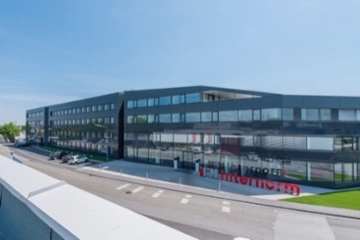 | Abb.1 Internorm: Sanierungsmarke Nummer Eins erzielt Umsatzrekord  Mit 488 Millionen Euro wächst Internorm um 16 Prozent. Damit verstärkt der österreichische Fenster- und Türenhersteller seine Markenführerschaft.  Fotocredit: Internorm
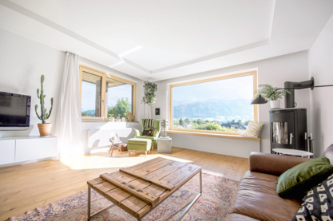 | Abb.2 850.000 erfolgreiche Sanierungsprojekte  In ganz Europa punktete das Familienunternehmen mit innovativen sowie energieeffizienten Produkten und blickt bereits auf über 850.000 erfolgreich abgewickelte Sanierungsprojekte zurück.  Fotocredit: Internorm
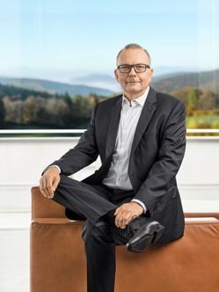 | Abb.3 Internorm-Miteigentümer Christian Klinger  „Eine Fenstersanierung rechnet sich wie nie zuvor. Österreich braucht endlich eine echte Sanierungsoffensive, um die Klimaziele zu erreichen!“  Fotocredit: Internorm
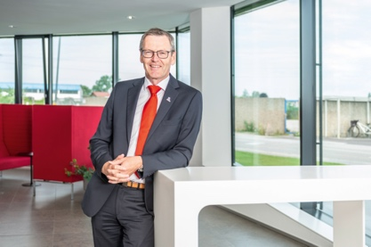 | Abb.4 Internorm-Geschäftsführer Johann Brandstetter  „Wir freuen uns sehr über die starken Zuwächse in Europa. Diese Entwicklung festigt unsere Position als Europas führende Fenstermarke.“  Fotocredit: Internorm
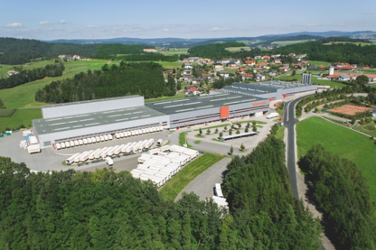 | Abb.5 Investitionspaket in die Werke: Mehr als 90 Millionen Euro geplant  93 Millionen Euro werden 2023 und 2024 für die Erweiterung von Produktionskapazitäten, neue Produktinnovationen und Digitalisierungsmaßnahmen bereitgestellt.  Fotocredit: Internorm

Pressekontakt:
Internorm International GmbH  Mag. Christian Klinger, BSc  Miteigentümer und Unternehmenssprecher  Ganglgutstraße 131  4050 Traun  Tel.: +43 7229 770-0  christian.klinger@internorm.com | plenos – Agentur für Kommunikation  Jonas Loewe, MSc  Managing Director  Siezenheimer Straße 39a  5020 Salzburg  Tel.: +43 676 83786229  jonas.loewe@plenos.at

